Тема: География населения мира
Урок: Размещение и миграции населения
Население планеты размещено неравномерно. Показателем неравномерного размещения населения на поверхности Земли является плотность населения. примерно половина населения Земли живет на 5% обитаемой территории суши. Неосвоенные земли занимают 15% территории суши. Средняя плотность населения – 45 чел./кв. км. Существуют три крупных сгустка населения: азиатский (Восточная, Южная и Юго-Восточная Азия), европейский и атлантический (северо-восток США), где плотность населения в десятки раз превышает среднемировой уровень. Существуют регионы, где плотность населения менее 1 чел./км²
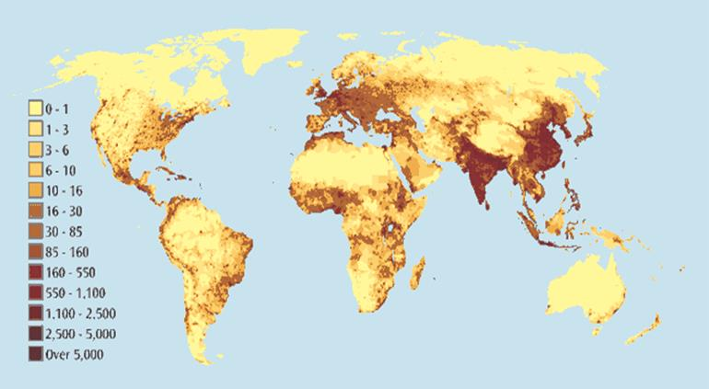
Рис. 1. Карта плотности населения мира (чем темнее цвет – тем выше показатель плотности населения)
Факторы, влияющие на неравномерность размещения населения:
1. Природные условия. Высокогорья, пустыни, тундра, ледниковые территории неблагоприятны для проживания людей и практически не заселены. Наоборот, на низменностях и высоте до 500 метров проживает 80% всего населения. Большая часть населения концентрируется в субэкваториальном и субтропическом поясах.
2. Исторические особенности заселения. Изначально человек заселил Восточную Африку, Южную Европу и Юго-Западную Азию, потом распространился по другим частям света.
3. Различия в демографической ситуации. В странах с высоким естественным приростом высока также плотность населения.
4. Социально-экономические условия. Большинство населения тяготеют к прибрежным районам, особенно это проявляется в Австралии, Европе, Америке. В 200-километровой полосе вдоль побережий живет более 50% всего населения. В промышленных центрах Европы средняя плотность населения достигает 1500 чел./кв. км.
5. Миграция населения.
Миграция населения (механическое движение населения) – перемещения людей, связанные с постоянной или временной переменой места жительства.
Миграции бывают:
1. Внутренние (внутри страны).
2. Внешние (из одной страны в другую).
Типы миграций:
1. Эмиграция (из страны).
2. Иммиграция (в страну).
Классификация миграций по причинам:
1. Экономическая.
2. Социальная.
3. Культурная.
4. Политическая.
5. Военная.
6. Национально-расовая.
7. Религиозная.
Главная причина миграции населения – экономическая (социально-экономическая).
Кроме того, миграции бывают легальными и нелегальными.
Около 2/3 всех мигрантов приходится на развивающиеся страны. Люди из этих стран мигрируют в страны с лучшими условиями жизни.
Страны-экспортеры мигрантов: Пакистан, Бангладеш, Индия, Турция, Алжир, Узбекистан, Марокко, Индонезия, Филиппины и др.
Страны, принимающие мигрантов: США, Россия, Германия, Франция, Нидерланды, Канада, Австралия, Бельгия.
Основные районы (центры) притяжения мигрантов:
1. Западная Европа (Германия, Франция, Великобритания, Швейцария, Нидерланды).
2. США и Канада.
3. Нефтедобывающие страны Персидского залива (ОАЭ, Катар, Кувейт).
4. Россия.
5. Новые индустриальные страны Азии (Сингапур, Республика Корея).
6. Австралия, Израиль и ЮАР.
7. Крупные центры Латинской Америки.
Миграционные процессы в мире происходят постоянно. Они приводят к образованию многонациональных стран и сгустков населения.
Диаспора – часть народа, живущая за пределами страны его происхождения.

Задание. Составьте опорный конспект по теме по плану.
1. Что такое плотность населения? Чему равно среднемировое значение?
2. Какие факторы влияют на размещение населения?
3. Дайте определение – сгусток населения. Перечислите три мировых сгустка населения
4. Дайте определение миграции.
5. Укажите страны – экспортеры и страны принимающие мигрантов, основные районы притяжения мигрантов.
6. Что такое диаспора? Внутренние или внешние миграции приводят к образованию этнических диаспор?

